ANALIZA ANKETE
»KOLIKO BEREM«

Pred začetkom projekta Bralna pismenost, ki ga vodi Zavod za šolstvo Koper, je bila postavljena trditev, da starši pred spanjem pogosto ne berejo pravljic. Predbralne aktivnosti, med katerimi je ena bistvenih glasno branje pravljic otroku, so zelo pomembne za kasnejše učenje branja. Z anketo smo poskušali ugotoviti, ali postavljena trditev drži ali ne.
Z drugim vprašanjem ankete smo preverjali trditev, da naši otroci premalo berejo.
Ker pa branje ni samo branje knjig, smo z zadnjim vprašanjem ugotavljali, kaj učenci, razen leposlovja, še berejo.
Anketiranih je bilo 157 učencev od drugega do devetega razreda OŠ Prestranek, otroci prvega razreda ter vrtčevski otroci druge starostne stopnje Vrtca pri OŠ Prestranek. Anketa je bila izvedena v prvih dneh meseca novembra leta 2013. Anketo sta pripravili Liljana Bole in Petra Smrdel. Izvedle so jo vzgojiteljice in učiteljice šole in vrtca Prestranek. Analizo je naredila Liljana Bole, za prvi razred pa Valentina Tomažinčič.
Anketa je bila izvedena v treh nivojih – v vrtcu in prvem razredu ustna anketa, v ostalih razredih pisna anketa z zaprtimi tipi vprašanj. Prvo anketno vprašanje se je za drugi in tretji razred razlikovalo od vprašanja, postavljenega učencem od četrtega do devetega razreda.

Prvo vprašanje za učence drugega in tretjega razreda je bilo: Ali so ti starši v zadnjem mesecu prebrali pravljico, preden si zaspal?
Iz ankete je razvidno, da učenci pravijo, da jim večina staršev ne bere več pravljic, oziroma jim le redko berejo za lahko noč.
 | 2 | 3 | skupaj
a) vsak dan | 2 | 1 | 3
b) zelo pogosto | 0 | 3 | 3
c) včasih | 2 | 4 | 6
d) redko | 5 | 1 | 6
e) nikoli | 11 | 12 | 23

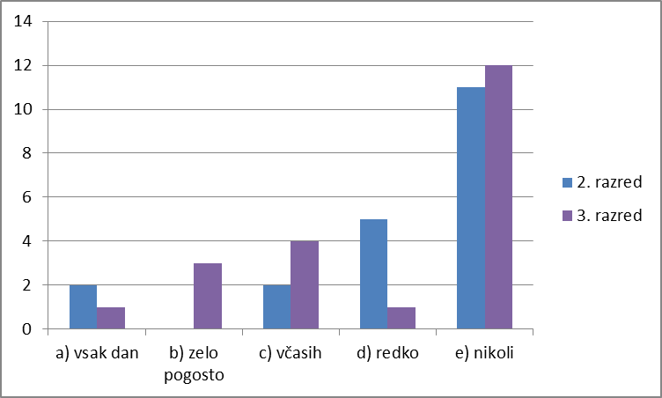

Prvo vprašanje za učence od 4. do 9. razreda je bilo: Ali so ti starši v otroštvu brali pravljico, preden si zaspal?
V spodnjem histogramu so prikazani odgovori na vprašanje Ali so ti starši v otroštvu brali pravljico preden si zaspal? Odgovora a (vsak dan) in b (zelo pogosto) je obkrožilo manj kot polovica učencev pri vseh razredih. Najpogosteje so obkrožali odgovor včasih. Kar devet učencev iz 4. razreda (skoraj polovica) je obkrožila odgovor e (nikoli).
Odgovori na prvo vprašanje po razredih
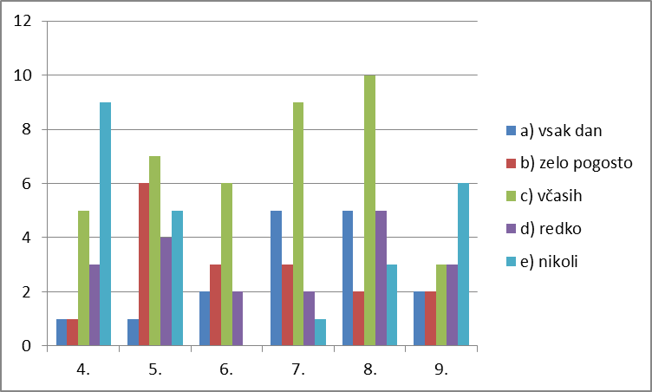

Dvanajst odstotkov vseh učencev od 4. do 9. razreda je obkrožilo odgovora a in b, devetindvajset odstotkov odgovor c (včasih), šestnajst odstotkov odgovor d (redko) in kar devetindvajset odstotkov, da jim starši niso nikoli brali pravljic. Tretjini učencev so starši brali pravljice, tretjini le včasih, tretjini pa jim niso brali pravljic za lahko noč.

Odgovori vseh učencev od 4. do 9. razreda
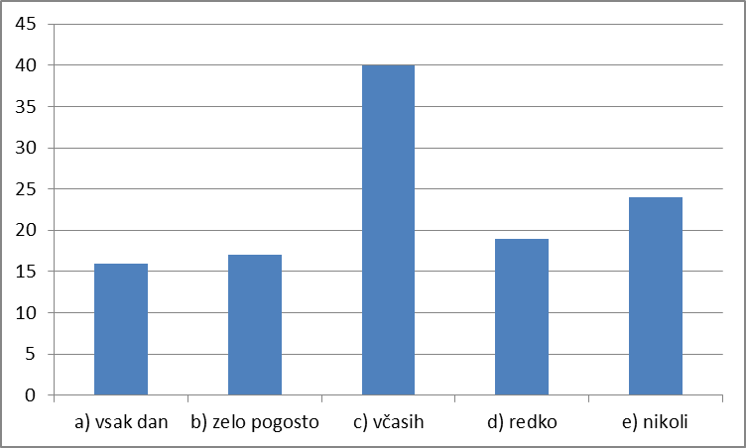
Iz spodnjega prikaza je razvidno, da so starši deklicam brali bolj pogosto kot dečkom.
Odgovori vseh učencev od 4. do 9. razreda, ločeni po spolu
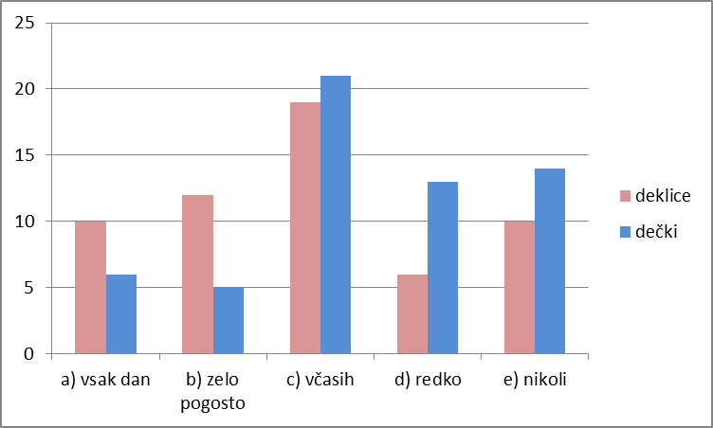

Na vprašanje, ali so jim starši brali pravljice pred spanjem, ko še niso znali brati oziroma ali so jim brali v zadnjem mesecu, je kar 47 učencev (od 4. do 9. razreda) od 159 odgovorilo, da jim starši niso nikoli brali. Le 19 učencev je odgovorilo, da so jim starši brali vsak dan.
 | 2. | 3. | 4. | 5. | 6. | 7. | 8. | 9. | skupaj | skupaj ž | skupaj m
a) vsak dan | 2 | 1 | 1 | 1 | 2 | 5 | 5 | 2 | 19 | 11 | 8
b) zelo pogosto | 2 | 3 | 1 | 6 | 3 | 3 | 2 | 2 | 22 | 12 | 10
c) včasih | 2 | 4 | 5 | 7 | 6 | 9 | 10 | 3 | 46 | 21 | 25
d) redko | 5 | 1 | 3 | 4 | 2 | 2 | 5 | 3 | 25 | 10 | 15
e) nikoli | 11 | 12 | 9 | 5 | 0 | 1 | 3 | 6 | 47 | 20 | 27
skupaj | 22 | 21 | 19 | 23 | 13 | 20 | 25 | 16 | 159 | 74 | 85

Na vprašanje, ali so jim starši brali pravljice v zadnjem mesecu, so otroci druge starostne stopnje odgovorili, da kar 21 otrokom starši vsak dan berejo pravljice, 15 otrok je reklo, da jim starši včasih berejo, le dva sta izjavila, da jim starši nikoli ne berejo.

 | Ježki | Mravljice | skupaj
a) vsak dan | 13 | 8 | 21
c) včasih | 6 | 9 | 15
e) nikoli | 2 | 0 | 2

Drugo vprašanje je bilo: Ali si v zadnjem mesecu bral knjige, ki niso bile obvezne za šolo?

Odstotek učencev, ki preberejo več kot tri knjige na mesec, dvignejo učenci 2. ,3. in 4. razreda. Število prebranih knjig se že v petem razredu zmanjša, še bolj pa se odstotek prebranih knjig zmanjšuje v drugi triadi.
Odgovori na vprašanje: Ali si v zadnjem mesecu bral knjige, ki niso bile obvezne za šolo?
 | 2. | 3. | 4. | 5. | 6. | 7. | 8. | 9. | skupaj
a) Prebral sem tri ali več. | 10 | 11 | 13 | 4 | 6 | 3 | 4 | 2 | 53
b) Prebral sem dve. | 4 | 2 | 4 | 5 | 4 | 6 | 4 | 2 | 31
c) Prebral sem eno. | 6 | 6 | 2 | 10 | 2 | 8 | 9 | 6 | 49
d) Prebral nisem nobene. | 1 | 2 | 0 | 2 | 1 | 3 | 8 | 7 | 24

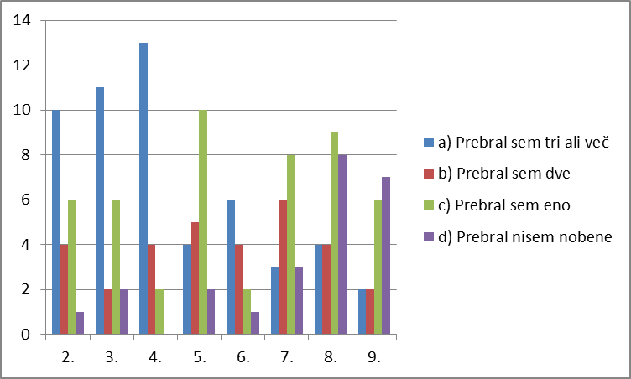
Pri zadnjem vprašanju so učenci našteli, kaj še berejo razen knjig. Največ učencev bere revije in časopise. Približno enako število otrok je navedlo stripe in besedila na spletu.
Odgovori po razredih na vprašanje: Kaj še bereš, razen leposlovja?
 | 2. | 3. | 4. | 5. | 6. | 7. | 8. | 9. | skupaj
revije | 12 | 16 | 5 | 14 | 10 | 17 | 14 | 11 | 99
strip | 14 | 0 | 13 | 2 | 2 | 8 | 6 | 1 | 46
časopisi | 7 | 11 | 4 | 8 | 5 | 11 | 13 | 6 | 65
besedilo na spletu | 3 | 6 | 11 | 5 | 1 | 0 | 9 | 10 | 45
pesmi | 0 | 0 | 2 | 0 | 0 | 1 | 0 | 0 | 3
teletekst | 0 | 0 | 2 | 0 | 0 | 1 | 0 | 0 | 3
navodila | 0 | 0 | 2 | 1 | 0 | 1 | 2 | 0 | 6
podnapisi | 0 | 8 | 0 | 0 | 0 | 0 | 2 | 1 | 11

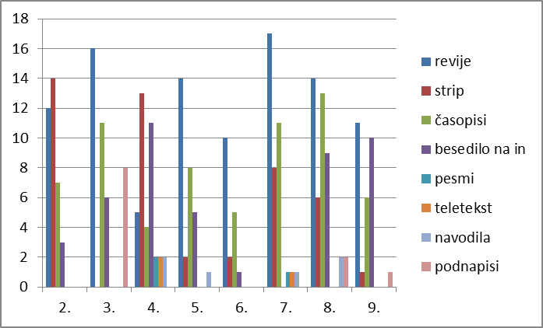
Vsi odgovori na vprašanje: Kaj še bereš, razen leposlovja?
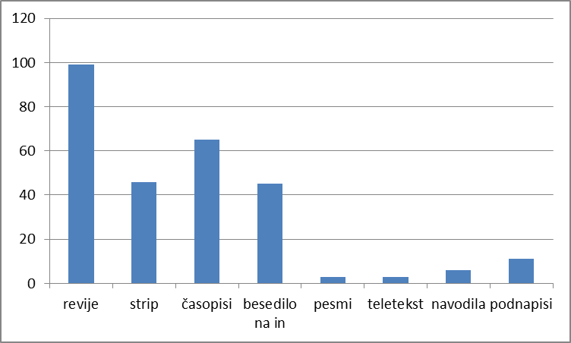

ANKETA V OKVIRU PROJEKTA BRALNA PISMENOST
V 1. razredu smo se s 15 učenci in pogovarjali o branju pravljic.
Ugotavljali smo, kako pogosto starši berejo prvošolcem, preden zaspijo. Opravili smo tudi družinski kanon branja.
Staršev, ki v našem razredu redno prebirajo pravljice svojim otrokom, je samo 5. Trem otrokom prebirajo starši pravljice le včasih.
Najpogostejše pravljice, ki so jih brali naši starši in stari starši, so: Sneguljčica, Rdeča kapica, Volk in sedem kozličkov, Pepelka, Janko in Metka, Obuti maček, Muca Copatarica.
Učenci 1. razreda pa najpogosteje vzamejo v roke naslednje slikanice: Mišek Tip, Bedin in Bedina, Mavrična ribica, Pod medvedovim dežnikom, Grdi raček, Sovica Oka, Čarovnica Vilma ter Mojca Pokrajculja.
Dogovorili smo se, da je branje zelo pomembno, zato si morajo starši trikrat na teden vzeti čas in svojim otrokom prebrati pravljico. Starše bomo na to opomnili tudi na roditeljskem sestanku.

Valentina Tomažinčič

